Nebezpečné petardy
Nový rok se oslavoval velkolepým ohňostrojem. Petardy, rakety, výbuchy atd. Petardy jsou i velmi nebezpečné! Hrozí vážné poranění.
Hasiči mívají v tuto dobu nejvíce zásahů v celém roce. Petardy někdy dokonce odpalují i malé děti.
! VAROVÁNÍ!
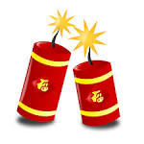
NEODPALUJTE PETARDY NEBO RACHEJTLE BEZ DOHLEDU RODIČŮ

